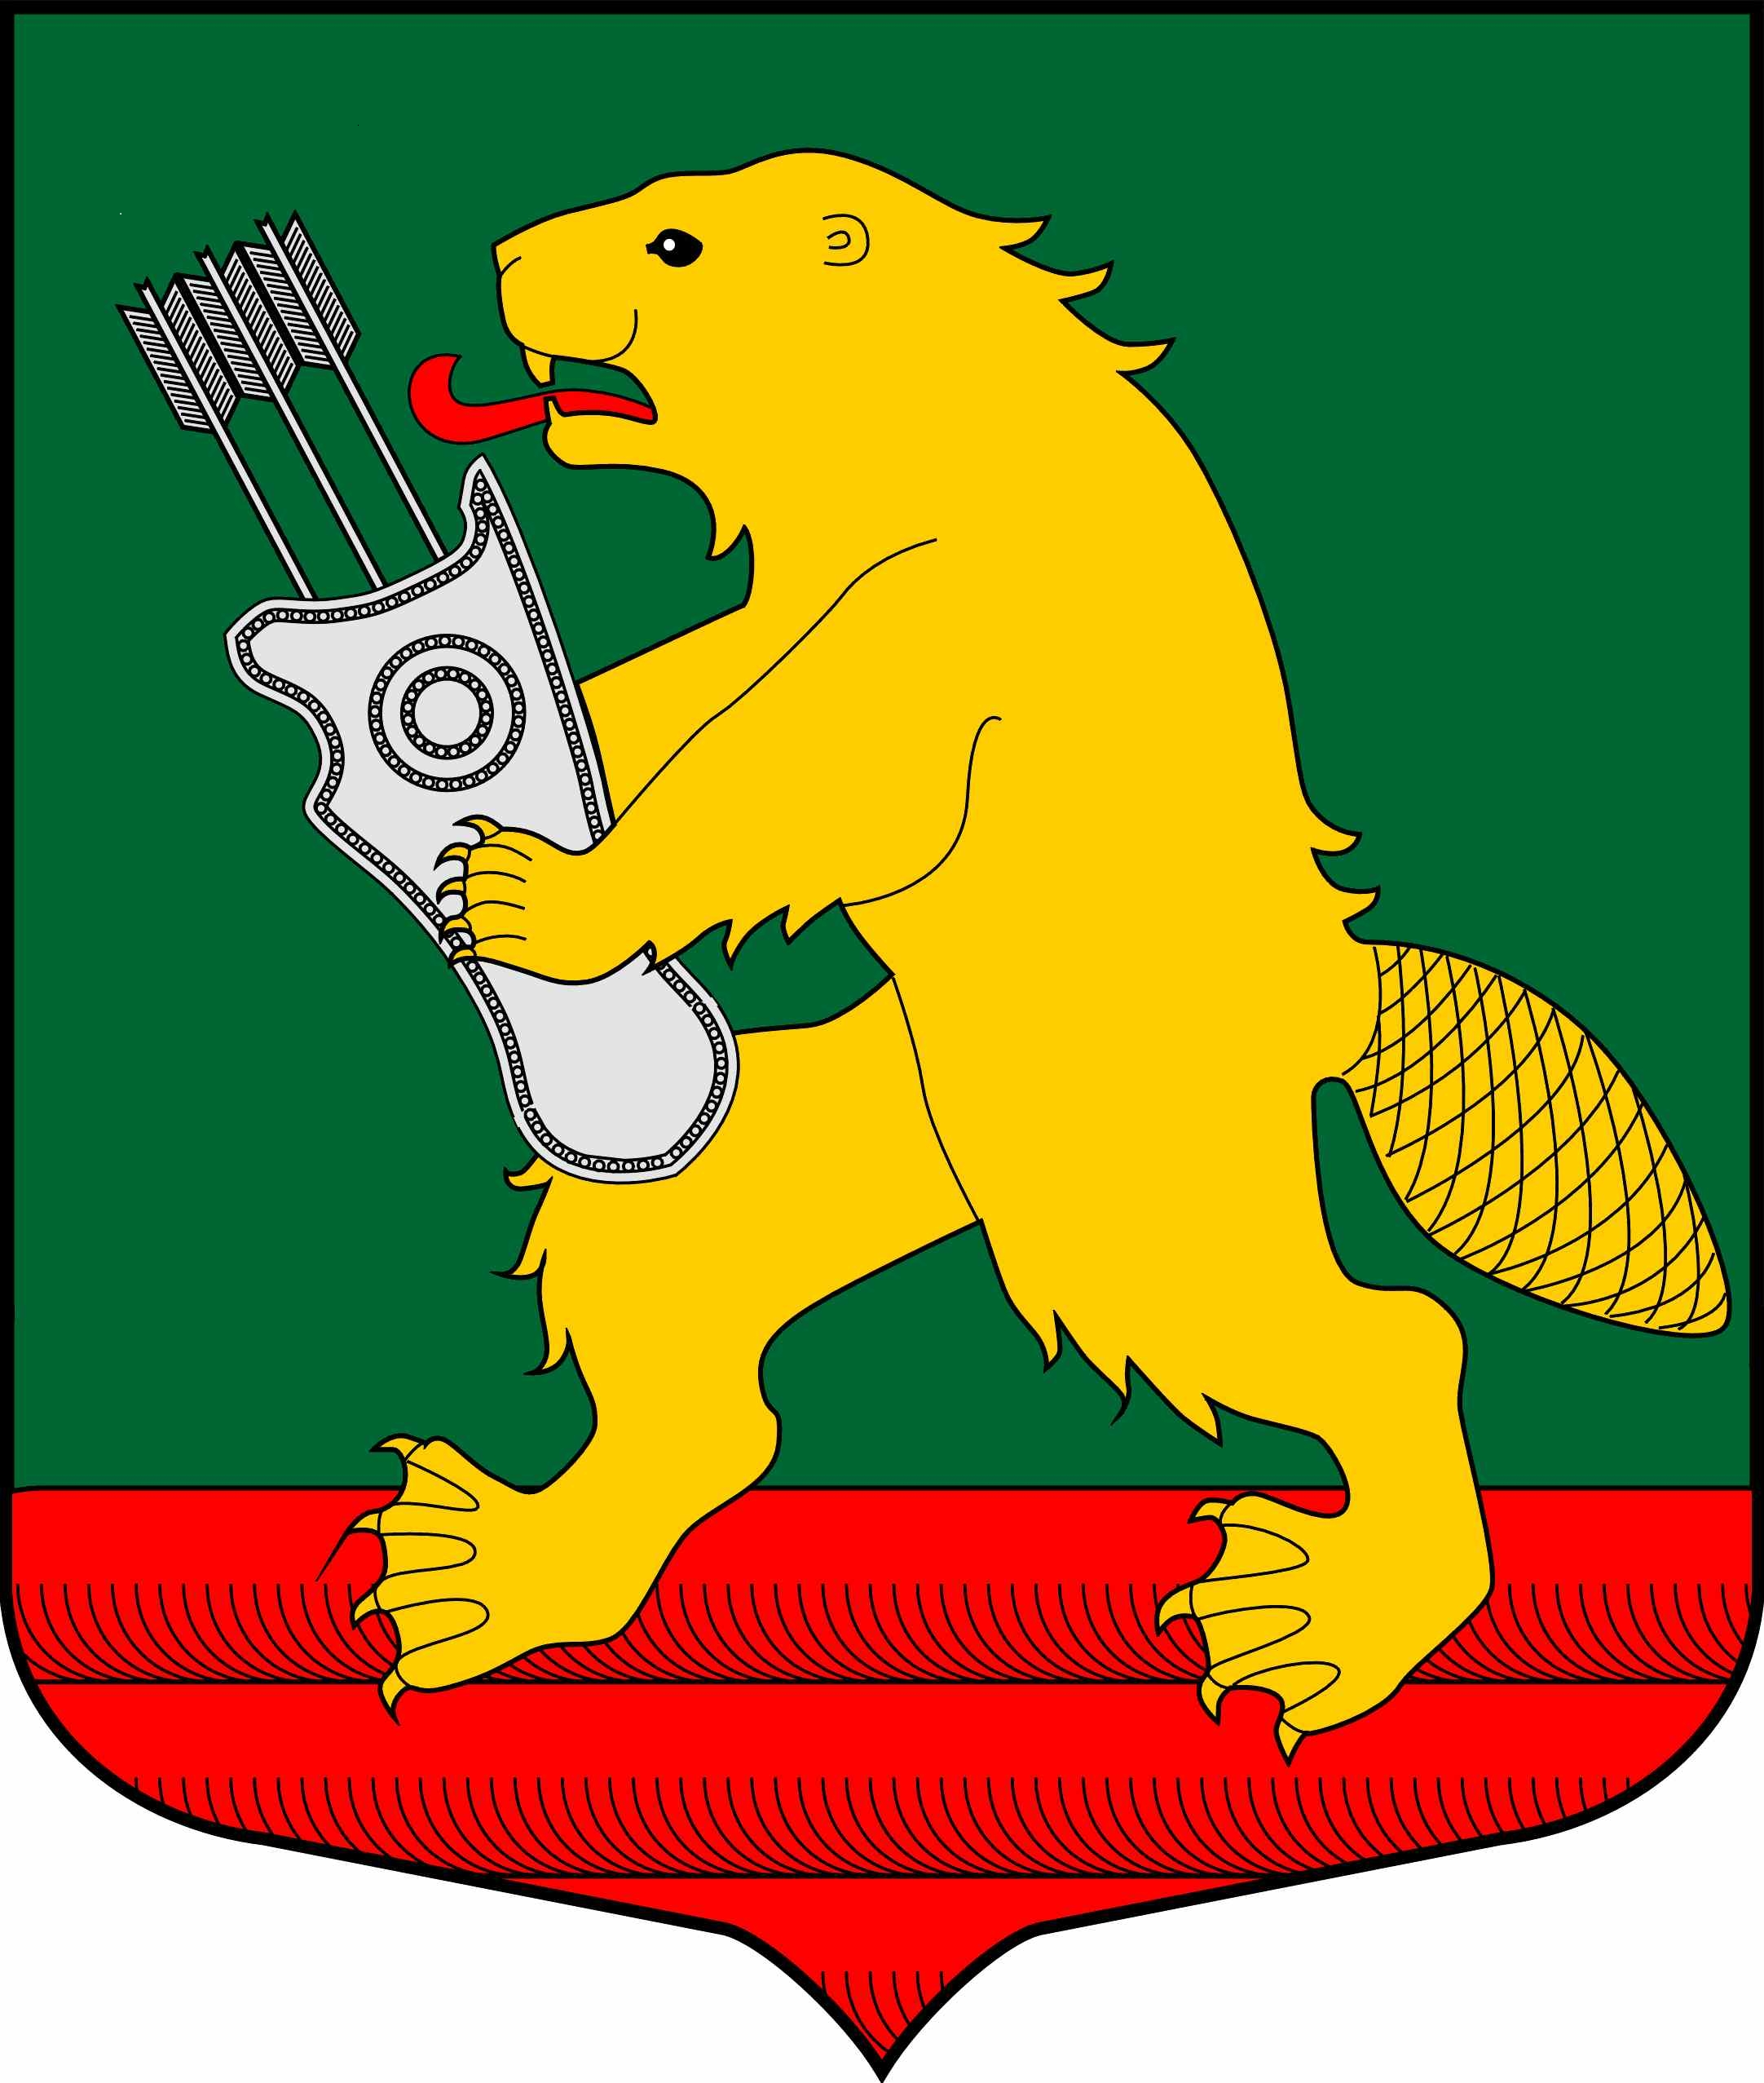

СОВЕТ ДЕПУТАТОВ
МУНИЦИПАЛЬНОГО ОБРАЗОВАНИЯ
КОЛЧАНОВСКОЕ СЕЛЬСКОЕ ПОСЕЛЕНИЕ
ВОЛХОВСКОГО МУНИЦИПАЛЬНОГО РАЙОНА
ЛЕНИНГРАДСКОЙ ОБЛАСТИ
(ПЯТОГО СОЗЫВА)

РЕШЕНИЕ

от 25 декабря 2024 года №18

Об утверждении должностных окладов для лиц, замещающих должности, не являющиеся должностями муниципальной службы
в администрации муниципального образования Колчановское сельское поселение Волховского муниципального района Ленинградской области

Руководствуясь Федеральным законом от 06.10.03г. № 131-ФЗ «Об общих принципах организации местного самоуправления в Российской Федерации», Уставом МО Колчановское сельское поселение, в соответствии с областным законом Ленинградской области от 11.03.2008 № 14-оз «О правовом регулировании муниципальной службы в Ленинградской области», решением Совета депутатов муниципального образования Колчановское сельское поселение Волховского муниципального района Ленинградской области от 27 ноября 2024 года № 12 «О принятии проекта бюджета муниципального образования Колчановское сельское поселение на 2025 год и плановый период 2026 и 2027 годов в первом чтении и назначении публичных слушаний по проекту бюджета», Совет депутатов муниципального образования Колчановское сельское поселение Волховского муниципального района Ленинградской области

решил:

1.Утвердить должностные оклады лицам, замещающим должности, не являющиеся должностями муниципальной службы в администрации муниципального образования Колчановское сельское поселение Волховского муниципального района Ленинградской области с 01 января 2025 года (Приложение №1).
2.Контроль за исполнением данного решения возложить на комиссию по
бюджету, налогам и экономическим вопросам.

Глава муниципального образования
Колчановское сельское поселение В.М. Новиков

Приложение к Решению Совета депутатов
МО Колчановское сельское поселение
Волховского муниципального района
Ленинградской области
от 25 декабря 2024 года №18

Перечень лиц и должностные оклады лиц, замещающих должности, не являющиеся должностями муниципальной службы в администрации МО Колчановское сельское поселение Волховского муниципального района Ленинградской области

№ п/п | Наименование должности | Размер месячного должностного оклада (рублей)
1 | Водитель | 12 539,30

